Член Общественного совета при УВД по ЮВАО Сергей Богданов принял участие в рейде «Маленький пешеход»

В разгар школьных каникул и отпусков особенно возрастает детский дорожно-транспортный травматизм.
ОБ ДПС ГИБДД УВД по ЮВАО провели ряд профилактических мероприятий, направленных на снижение дорожно-транспортных происшествий, в том числе с участием несовершеннолетних.
В одном из таких рейдов принял участие представитель Общественного совета при УВД по ЮВАО Сергей Богданов. Вместе с инспекторами пропаганды ОБ ДПС ГИБДД на одной из улиц округа он фиксировал нарушения, совершаемые детьми и их родителями. В основном, эти нарушения связаны с неправильным переходом проезжей части дороги, и зачастую инициаторами нарушений становятся взрослые, которые перебегают дорогу в неположенных местах или на запрещающий сигнал светофора, держа за руку детей.
Сергей Богданов отметил грамотное поведение инспекторов ГИБДД, которые своевременно предупреждали нарушения, разъясняя взрослым и маленьким пешеходам необходимость соблюдения правил дорожного движения.
По итогам рейда было остановлено порядка 20 пешеходов. С каждым нарушителем проводилась профилактическая беседа, а детям инспектора ГИБДД раздавали светоотражающие фликеры.

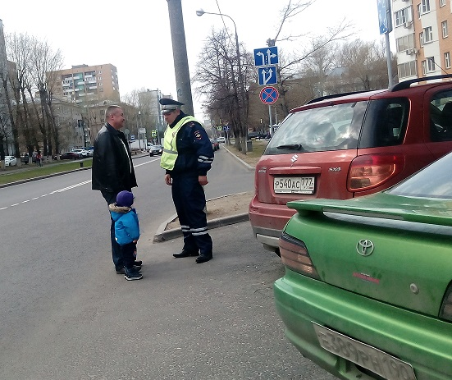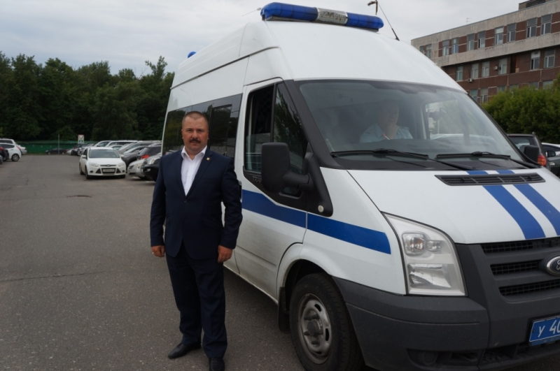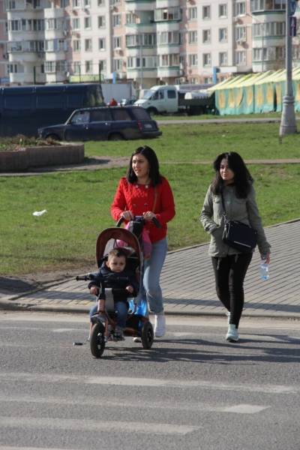

Пресс-группа УВД по ЮВАО
(495) 709-18-18
Пресс-служба УВД по ЮВАО ГУ МВД России по г. Москве
т/ф. 8(495) 709-18-18
электронная страница: http://ювао.мск.мвд.рф

